Wyjazdowa Akademia Instalatora w Rzeszowie i Olsztynie
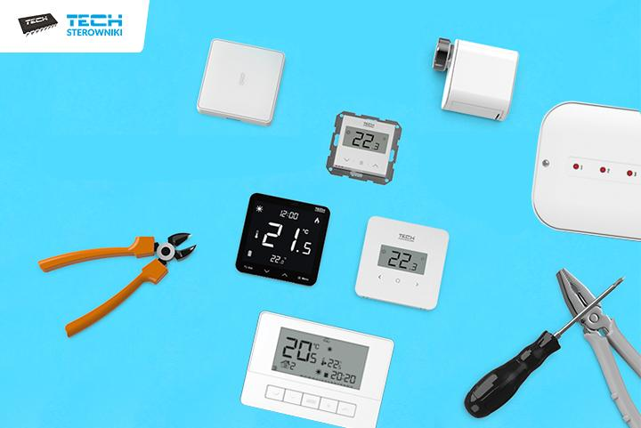
W sierpniu pracownicy firmy TECH Sterowniki kolejny raz poprowadzą darmowe, specjalistyczne szkolenia dla instalatorów w terenie. Jednym z dwóch miast, w których odbędzie się wydarzenie, jest Olsztyn. Jeśli jesteś instalatorem, właścicielem hurtowni lub sprzedawcą elektroniki do sterowania ogrzewaniem, to zapisz się na spotkanie. Kiedy dokładnie odbędą się szkolenia? Czytaj dalej.
Kilka słów o akademii
Akademia Instalatora to bezpłatne szkolenie organizowane zarówno w siedzibie firmy w Wieprzu koło Andrychowa, jak i w terenie. Inicjatywa jest realizowana cyklicznie od kilku lat, a w samym szkoleniu udział wzięły już setki osób z branży instalacyjnej z całego kraju, a także z zagranicy. Spotkania są organizowane w różnych miastach w kraju. Szkolenie asortymentowe dotyczy różnych typów sterowników do zarządzania ogrzewaniem, w tym podłogowych, grzejnikowych oraz instalacyjnych.
Akademia w Rzeszowie i w Olsztynie
W sierpniu odbędą się dwa spotkania w terenie w ramach Akademii Instalatora:
- w Olsztynie, 17 sierpnia, o godzinie 9,
- w Rzeszowie, 25 sierpnia, o godzinie 9.
Dodatkowo 12 sierpnia o godzinie 10 rozpocznie się szkolenie asortymentowe w siedzibie firmy TECH Sterowniki.
Dokładna lokalizacja szkoleń w poszczególnych miejscowościach zostanie podana w najbliższym czasie na stronie: https://www.techsterowniki.pl/onas/akademia-instalatora
Podczas wydarzeń zaprezentowane zostaną regulatory pokojowe, systemy do ogrzewania podłogowego, strefowego, nowe moduły internetowe, a także sterowniki instalacyjne. Szkolenia prowadzą doświadczeni pracownicy firmy. Uczestnicy szkolenia otrzymają certyfikat, materiały drukowane oraz drobny upominek.
Poznaj nowoczesne rozwiązania firmy TECH Sterowniki
Podczas szkolenia będzie można poznać budowę i funkcjonalność różnego typu sterowników do zarządzania ogrzewaniem, a także dowiedzieć się więcej na temat ich działania i montażu w pomieszczeniach. Wszystkie oferowane sterowniki zostały zaprojektowane i wyprodukowane w kraju. Dobra współpraca między projektantami urządzeń, programistami, testerami oraz pracownikami działu produkcji sprawia, że klient otrzymuje urządzenie estetyczne i wygodne w obsłudze, które pozwoli mu utrzymać komfortową temperaturę w pomieszczeniach każdego dnia, a także obniżyć koszty ogrzewania.
Montaż sterowników – inwestycja na lata
Elektroniczne urządzenia, jakimi są sterowniki do zarządzania ogrzewaniem, wpisują się w działania na rzecz ograniczenia zużycia energii i wody. Dzięki nim można z rozwagą gospodarować ciepłem dostarczanym przez urządzenia grzewcze do budynków i ograniczyć niepotrzebne straty energii. Ich instalację zaplanować jak najwcześniej, najlepiej już na etapie budowy domu. Uczestnictwo w szkoleniu to szansa na poznanie dobrych praktyk związanych z doborem i montażem sterowników na miarę potrzeb każdego inwestora.

